附件1：
XXX项目奖补资金申请报告编制提纲
（综合货运枢纽、集疏运体系、信息化平台类建设项目）

一、项目单位基本情况
项目法人单位基本情况、所有制性质、主要股权单位概况、主营业务、基本财务（含债务风险）和信用情况等。新成立的法人单位需介绍主要股权单位主营业务及上述财务情况。
二、项目建设基本情况
（一）项目类型及功能
结合《国家综合货运枢纽补链强链技术指引（暂行）》中申报项目的主要技术和服务功能要求，说明项目建设背景与必要性、发展定位与目标（若有）、项目类型、主要功能（针对服务对象，对综合货运补链强链、区域经济、产业发展等方面的作用和影响）等其他证明材料。
（二）建设条件落实情况
说明项目纳入地市级（含）以上所属规划的情况；项目的前期批复情况（审批制项目的可行性研究报告和初步设计批复文件、核准制项目申请报告和备案制项目备案文件的批复情况）；项目建设用地落实情况；项目建设规划许可情况；项目环境影响评价、节能评估审查情况；项目前期建设施工情况（2023年前已启动项目建设完成概况，若有）等其他证明材料。
（三）项目总体建设方案
1.说明不同类型项目的建设方案
综合货运枢纽项目。说明项目的设计年限、设计能力、建设内容与规模、总平面布置方案、土建与市政配套工程、对外交通衔接方案、建设开发模式等。
集疏运项目。说明项目的设计运输能力、建设内容与规模、路线方案、所衔接的场站（空港、陆港、铁路站、物流园区）及对应场站的货物吞吐能力等。
信息化建设项目。说明项目的总体设计构架、信息安全保障方案及采用标准等。
2.说明项目建设工期及建设进度
说明项目总体及实施期内的建设工期、进度安排和目前实际建设进度（附现场照片）等其他证明材料。
三、项目投资概算及筹资方案
给出项目总投资概算表，项目实施期内每年度的总投资及核定投资计划；说明项目筹资方案、资本金比例及资金落实情况（含已经完成投资情况，若有）以及其他证明材料。
2024年XXX完成情况
建设规模（平方米/公里/台） | 投资（万元）
建设规模（平方米/公里/台） | 总投资 | 项目资本金 | 核定投资
四、2024年度核定建设内容明细
合计金额应与六章节合计金额相同，EPC需分拆。
2024XXX符合奖补要求的核定建设/采购内容明细
序号 | 建设/采购内容 | 金额 | 对应合同序号（五章节）
1
2
3
合计

五、合同进度/明细表
合同通过附件形式提交，命名格式为“序号-合同名称-合同金额-合同编号”
2024XXX合同进度
序号 | 建设/采购主体公司名称 | 供应商名称 | 合同金额（元） | 合同编号 | 建设/采购内容
1
2
3
合同金额合计
六、票据明细及清单：
明细序号应与清单序号对应，合计金额与四章节合计金额相同。
2024XXX票据明细
序号 | 付款方 | 收款方 | 发票金额（元） | 发票编号 | 发票对应建设/采购内容 | 发票时间 | 对应合同序号
1 |  |  |  |  |  | 2024.11.27
2
3
票据金额合计

2024XXX票据清单
序号 | 票据
1 | 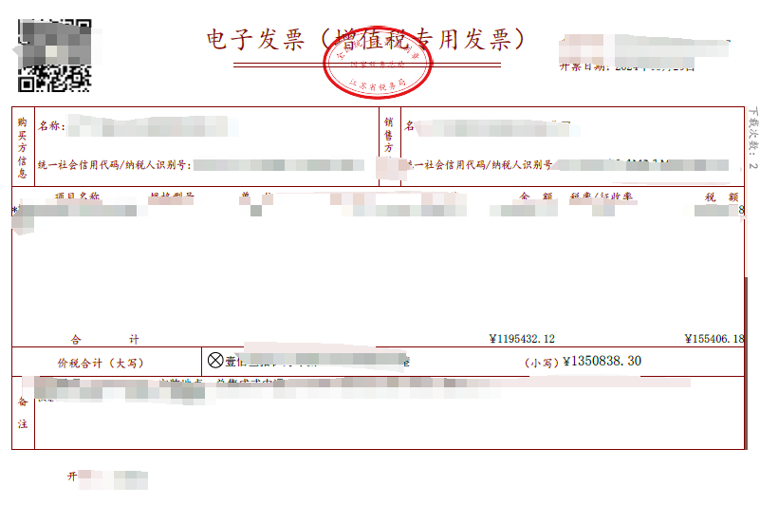
七、附件
文件/文件夹命名格式：“附件1-XXX”、“附件2-项目建设单位自筹资金到位情况证明文件”
1.项目可行性研究报告和批复、项目核准批复、项目备案意见；
2.建设用地规划许可证和建设工程规划许可证；
3.法定不动产权属证书或国有土地使用权出让合同或国有建设用地划拨决定书；
4.建筑工程施工许可证等。
5.项目建设单位自筹资金到位情况证明文件。
6.投资概算表
7.项目建设单位国家综合货运枢纽补链强链奖补资金申报承诺书。
8.项目法人单位营业执照。
9.相关合同证明
10.具备财务审计资质的第三方出具的项目审计报告及相关合同、付款凭证（不低于企业承担的核定投资额度）等证明材料。项目审计报告应重点对核定投资使用方向、额度，资金兑现情况进行说明。
11.具备工程监理资质的第三方出具的项目建设形象进度报告及证明材料。
12.其他必要佐证材料。

企业公章：

日期：

注：信息化平台类建设项目可结合实际情况编写
XXX项目奖补资金申请报告编制提纲
（设备更新类建设项目）

一、项目单位基本情况
项目法人单位基本情况、所有制性质、主要股权单位概况、主营业务、基本财务和信用情况等。新成立的法人单位需介绍主要股权单位主营业务及上述财务情况。
二、项目建设基本情况
（一）项目功能及作用
阐述设备更新的背景，结合《国家综合货运枢纽补链强链技术指引》，说明项目设备更新升级方面“围绕货运装备标准化、智能化、绿色化发展，推广应用专业化多式联运设备和跨方式快速换装转运的装卸、分拣设施及标准化载运单元，鼓励配备符合低碳目标的作业设施、新能源货车和全货运机型等”要求的符合性，说明本项目与相对应综合货运枢纽的关系及功能，以及对区域经济、产业发展、综合交通运输发展、物流服务体系建设、综合货运补链强链等方面的作用和影响。
（二）设备更新条件落实情况
提供所服务的综合货运枢纽项目建设进展情况以及相关手续办理情况（设备更新采购合同情况等）。
（三）项目总体建设方案
1.设备更新购置方案
说明设备购置更新目标、购置更新内容及规模、经济技术指标表等。
2.设备更新购置工期及建设进度
说明项目总体及实施期内设备更新购置工期、进度安排。
三、项目投资概算及筹资方案
给出项目总投资概算表，项目实施期内每年度的总投资及核定投资计划；说明项目筹资方案、资本金比例及资金落实情况。
2024年XXX完成情况
建设规模（平方米/公里/台） | 投资（万元）
建设规模（平方米/公里/台） | 总投资 | 项目资本金 | 核定投资

四、2024年度核定建设内容明细
合计金额应与六章节合计金额相同（EPC需分拆）。
2024XXX符合奖补要求的核定建设/采购内容明细
序号 | 建设/采购内容 | 金额 | 对应合同序号（五章节）
1
2
3
合计
五、合同进度/明细表
合同通过附件形式提交，命名格式为“序号-合同名称-合同金额-合同编号”
2024XXX合同进度
序号 | 建设/采购主体  公司名称 | 供应商  名称 | 合同金额（元） | 合同  编号 | 建设/采购内容
1
2
3
合同金额合计
六、票据明细及清单
明细序号应与清单序号对应，合计金额与四章节合计金额相同。
2024XXX票据明细
序号 | 付款方 | 收款方 | 发票金额（元） | 发票编号 | 发票对应建设/采购内容 | 发票时间 | 对应合同序号
1 |  |  |  |  |  | 2024.11.27
2
3
票据金额合计

2024XXX票据清单
序号 | 票据
1
七、附件
文件/文件夹命名格式：“附件1-XXX”、“附件2-项目建设单位自筹资金到位情况证明文件”。
1.项目建设单位设备采购计划。
2.项目建设单位自筹资金到位情况证明文件。
3.项目建设单位国家综合货运枢纽补链强链奖补资金申报承诺书。
4.项目法人单位营业执照。
5.项目建设单位设备采购合同。
6.年度设备采购合同相关支付证明。（不低于企业承担的核定投资额度）
7.具备财务审计资质的第三方出具的项目审计报告及相关合同、付款凭证（不低于企业承担的核定投资额度）等证明材料。项目审计报告应重点对核定投资使用方向、额度，资金兑现情况进行说明。
8.年度设备使用情况相关证明材料。（如车辆牌照、车辆营运证等使用证明）
9.其他必要佐证材料。

企业公章：

日期：

